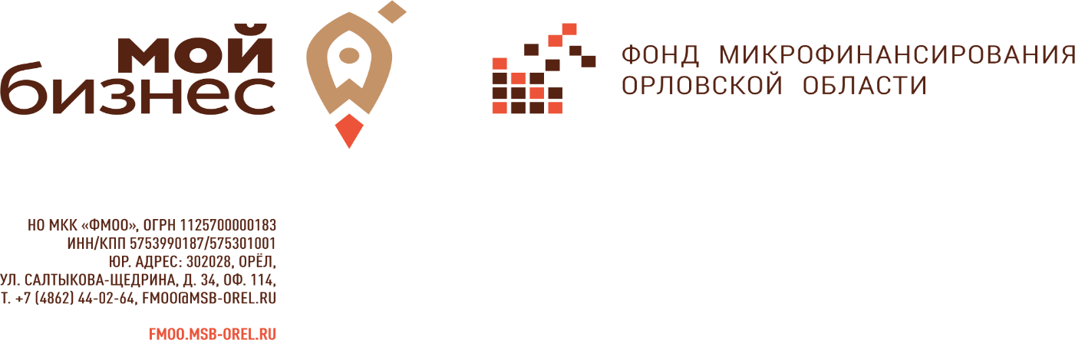

Перечень документов, прилагаемых к заявке на получение микрозайма для физических лиц, применяющих специальный налоговый режим «Налог на профессиональный доход»
Предоставляются копии документов, которые заверяются подписью и печатью (при наличии), также предоставляются оригиналы на обозрение.
- Заявка на получение займа
- Согласие на обработку персональных данных, включая проверку кредитной истории, анкета пдл, на каждого участника сделки — физическое лицо.
- Копия паспорта каждого участника сделки — физических лиц.
- Справка о постановке на учет физического лица, в качестве налогоплательщика налога на профессиональный доход, с электронной подписью ФНС РФ.
- Справка о доходе из приложения «мой налог», за последние 12 месяцев, в случае осуществления деятельности менее указанного срока за весь период осуществления деятельности с электронной подписью ФНС РФ. В случае перехода на специальный налоговой режим «Налог на профессиональный доход» с другой системы налогообложения, иные документы, подтверждающие ранее полученные доходы.
- Краткая характеристика бизнеса (деятельности).
- Документы, подтверждающие финансово-хозяйственную деятельность:
копии договора аренды или свидетельство на право собственности на коммерческую недвижимость;
- Сведения из ФНС об отсутствии задолженности по налоговым платежам, заверенные в налоговой инспекции, либо с электронной подписью, дата выдачи не должна превышать 30 календарных дней, на дату заключения договора займа.
- Документы, подтверждающие права залогодателя на закладываемое в качестве обеспечения исполнения обязательств имущество.
При залоге недвижимости:
выписка из ЕГРН, дата выдачи не должна превышать 30 календарных дней, на дату принятия решения о предоставлении займа – оригинал;
документ подтверждающий отсутствие зарегистрированных лиц (в случае залога жилой недвижимости), срок действия не должен превышать 10 календарных дней на дату заключения договора. – оригинал;
если с момента купли-продажи прошло менее 3-х лет, документы купли –продажи и оплата;
При залоге ТС, спец. техники:
ПТС/ПСМ, свидетельство о регистрации, при необходимости – оригиналы; Если ПТС/ПСМ электронные, то обязательно наличие информации о собственнике.
В случае если ТС приобреталось менее 3-х лет назад, необходимо предоставить документы на приобретение: договор, акт приема передачи и оплата
При залоге оборудования:
договора купли-продажи, оплата, товарная накладная (УПД), акт приема передачи.
В ходе работы с заявкой заявителя на получение микрозайма, могут быть дополнительно затребованы документы и сведения, необходимые для полного анализа экономической эффективности проекта, правового статуса заемщика, поручителей и имущества, являющегося предметом залога.

